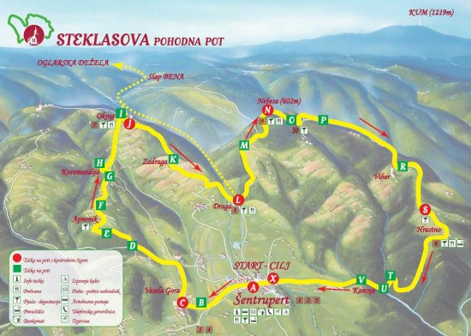
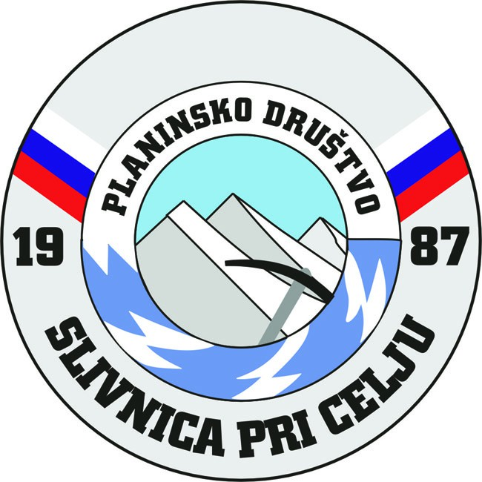
PD Slivnica pri Celju vas

v soboto, 17. novembra 2018,

vabi »na Okrog v Nebesa«

PREVOZ: organiziran (kombi/avtobus)
ODHOD: ob 6.30 z avtobusne postaje v Gorici.
POVRATEK: okrog 17. ure.

OPIS POTI: Steklasove pohodne poti, ki poteka po obronkih Šentruperta na Dolenjskem, se bomo lotili malce po svoje. Sicer gre za dobrih 20 km dolgo krožno pot, ki se jo da izpeljati v enem ali dveh delih – da se povzpnemo na Okrog ali na Nebesa. Ker sta oba vrhova čudovita in ponujata krasne razglede, se bomo zapeljali malce pod Okrog in se na okrog povzpeli nanj. Od tod se bomo mimo številnih zidanic spustili v dolino do izletniške kmetije in ribogojnice Macelj ter zagrizli v kolena proti Nebesom. Z Nebes se odpira nebeški razgled, ki zajame Mirnsko dolino, Gorjancev in celo Snežnik. V Šentrupert se bomo spustili po razgibani poti, tako da bomo skupaj prehodili okrog 15 km. Tako bomo lahko rekli, da smo šli na Okrog (523 m) v Nebesa (602 m).

Šentrupert je znan po Deželi kozolcev, muzeju na prostem, ki si ga bomo po izletu lahko tudi ogledali (vstopnina ni zajeta v prispevek za prevoz).

PRISPEVEK ZA PREVOZ: 12 € člani, 14 € nečlani.

OBVEZNA OPREMA: uhojeni planinski čevlji, vremenu primerna oblačila, pohodne palice, če jih uporabljate, pijača in malica (ob zadostni zainteresiranosti za topel obrok, se lahko zanj dogovorimo na turistični kmetiji na Nebesih).

ČAS HOJE: 5 ur, pot je označena in tehnično nezahtevna.

ROK PRIJAVE: četrtek, 15. 11. 2018.

INFORMACIJE IN PRIJAVE:
- Nuša Verdev, 041 840 903

